
For growing business

Borg & Bigum Danmark A/S
Poul Bergsøes Vej 8
2600 Glostrup

d.14. september 2005

Vi kan hjælpe med at få forretningen til at blomstre

Vedlagt lidt materiale til information omkring vore grønne produkter.
Jönköping-Messen har været over al forventning for os, og især interessen omkring vore nyheder har givet os noget at bestille. Allerede 1. messedag har besøgerundersøgelsen placeret os som nr. 1 for de bedste messe-nyheder!

Selv om vores magiske æg med logoplanten, og dåserne med planter/blomster først kommer på markedet medio februar 2006, har der været stor interesse og mange forespørgsler i alle 4 nordiske lande.

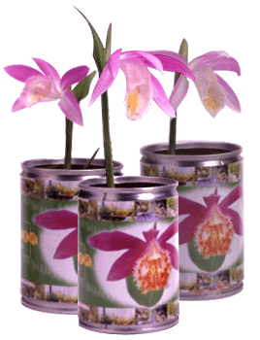
Prøverne var hurtigt væk – der er nye prøver på vej med fly.


Magic Egg

Plantedåsen

HUSK også vore ordreproducerende promotionfrøposer hvor kunden kan få trykt i egen design og
Frøsort efter aftale – frø af blomster, krydderurter, grønt, træer, planter – eller noget helt andet.
Vi er fleksible oplag fra 500 stk. uden begrænsninger opad. Med tryk fra 1+0 farver til 4+4 farver.
Vi giver 25% reklameartikelforhandler rabat.

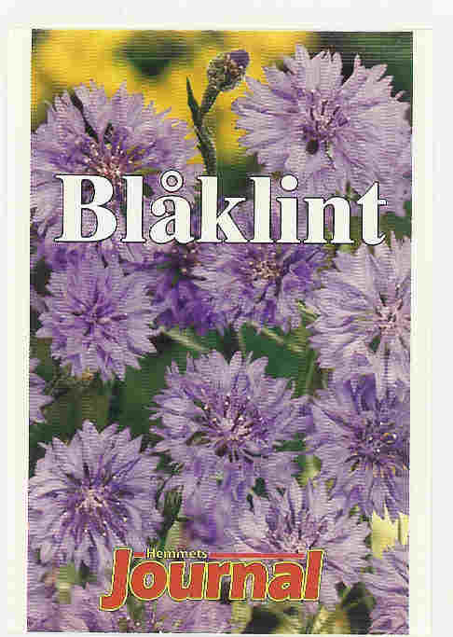
Vi ønsker jer god vækst
Hilsen

promo seeds scandinavia

Manfred Dietrich


promo seeds scandinavia
www.promosseds.dk - www.promoseeds.se - www.promoseeds.fi
Telf.: +45 36 72 37 47 - +46 (08)-708 00 80 - + 35 (09)-6842 5770

promo seeds scandinavia aps . Hvidovrevej 80 d . DK-2610 Roedovre . Tlf. +45 36 72 37 47, Fax +45 36 72 70 97. e-mail: md.promoseeds.dk

